Płyty granitowe na taras
Czym warto wyłożyć przydomowy taras? Jaki materiał sprawdzi się na mrozie, będzie odporny na wodę, nie popęka, nie zacznie się łuszczyć, nie utraci atrakcyjnego wyglądu po dwóch-trzech latach, nie wyjdzie z mody?

Warto postawić na naturę - płyty granitowe na taras
Tak samo, jak w wielu innych przypadkach, odpowiedzią jest - naturalny surowiec. A już szczególnie polecany jest granit. Płyty granitowe na taras będą pasować do Twojego domu. Nie istotne, czy jest to zabytkowy pałac, popularna kostka z czasów PRL, czy też nowoczesna willa. To materiał ponadczasowy i zdolny pogodzić różne style.
Walory użytkowe
Kupując płyty granitowe na taras warto postawić na te, których powierzchnia nie została wyszlifowana i jest naturalnie chropowata. Docenisz to szczególnie zimą, kiedy Twój taras nie stanie się nagle śliski jak lód.

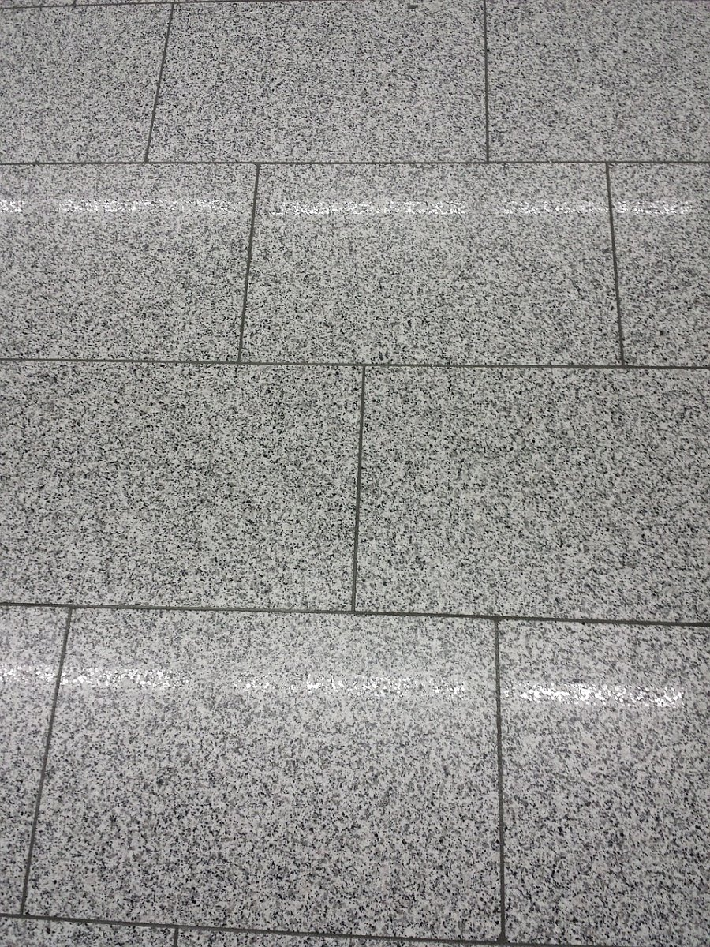
Płyty granitowe na taras - wybór na lata
Dobrze też przemyśleć poważnie kwestię koloru. Skoro granit jest tak wytrzymałym surowcem, to prawdopodobnie nie będziesz musiał remontować tarasu przez następnych 20-30 lat. Skoro tak, to warto zastanowić się, czy w międzyczasie nie będziesz chcieć na przykład przemalować domu i nie okaże się, że te, które wybrałeś, nie pasują kolorystycznie. Dlatego najbezpieczniejsze są płyty granitowe na taras w uniwersalnym szarym kolorze.

